Раздел долгосрочного плана:  Элементы статистики |  | Школа: КГУ «Комплекс Украинская средняя школа- детский сад»
Дата: |  | ФИО учителя: Рыженков А.В.
Класс: 8 |  | Количество присутствующих: |  |  |  | отсутствующих:
Тема урока |  | Интервальная таблица частот. Гистограмма
Тип урока |  | Изучение новой темы
Цели обучения, которые достигаются на данном уроке (ссылка на учебную программу) |  | 8.3.3.1  представлять результаты выборки в виде интервальной таблицы частот;  8.3.3.2  представлять данные интервальной таблицы частот в виде гистограммы частот;
Цели урока |  | Учащиеся могут  - представлять выборку в виде частотной таблицы;  - строить полигон частот;  - представлять данные в виде интервальной таблицы;  - строить гистограммы частот.
Критерии оценивания |  | Учащийся  - представляет выборку в виде частотной таблицы;  - строит полигон частот;  - представляет данные в виде интервальной таблицы;  - строит гистограммы частот.
Языковые цели |  | Учащиеся объясняют составление таблиц частот, интервальных таблиц частот, комментируют построение полигонов и гистограмм распределения частот.  Лексика и терминология, специфичная для предмета:  Собрать/организовать/воспринять /представить данные.  Первоначальные данные.  Линейный график /таблица частот/интервальная таблица частот/ гистограмма/круговая диаграмма/ диаграмма частот (полигон).  Полезные выражения для диалогов и письма:  Мы собрали данные об x.  Мы нашли данные таким образом … .  Так как наших первоначальных данных было много, нам пришлось разделить их на классы.  Затем мы решили представить данные в виде диаграммы частот /полигона.  Ось Ох здесь представляет … .  Ось Оy представляет … .
Привитие ценностей |  | Привитие ценностей осуществляется посредством работ, запланированных на данном уроке. Умение учиться, анализировать ситуацию, адаптироваться к новым условиям, ставить проблемы и принимать решения, работать в команде, отвечать за качество своей работы, умение организовывать свое время.
Межпредметные связи |  | Связь с историей устанавливается в ходе знакомства учащихся со сведениями об введение термина «статистика».  Связь с русской литературой стих Абая «Весна», стихотворения Жамбыла Жабаева «Ленинградцы, дети мои!», стихи посвященные Ассамблеи народов Казахстана.
Предварительные знания |  | Учащиеся изучили в 7 класса следующие понятия: генеральная совокупность, случайная выборка, вариационный ряд, варианта, абсолютная частота и относительная частота, таблица частот, полигон частот, круговая диаграмма.
Ход урока
Запланированные этапы урока | Запланированная деятельность на уроке |  |  |  |  |  | Ресурсы
Начало урока  0-2 мин  2-4 мин | - Организационный момент. Целеполагание.  Учитель приветствует учащихся, проверяет готовность учащихся к уроку. Учитель предлагает определить цели урока при помощи метода «Пазлы». Совместно с учащимися формулируются цели урока. Далее учитель озвучивает критерии оценивания, определяет «зону ближайшего развития» учащихся, ожидания к концу урока.  - Мотивационный момент.  Учитель объясняет учащимся, что статистика – это наука, изучающая, обрабатывающая и анализирующая количественные данные о самых разнообразных массовых явлениях окружающей нас жизни. Далее учитель излагает краткие сведения об происхождении слова «статистика», указывая, что в науку термин «статистика» ввёл немецкий учёный Готфрид Ахенвалль в 1746 году. |  |  |  |  |  | Приложение 1  Презентация  Слайды 1-2  Презентация  Слайд 3
Середина урока  4-8 мин  8-10 мин  10-12 мин  12-15 мин  15-25 мин  25-38 мин | - Повторение теоретического материала.  Для актуализации знаний учащихся учитель задает следующие вопросы:  - Что называется генеральной совокупностью в статистике?  - Что называется статистической выборкой?  - Что означает термин «варианта»?  - В результате чего получается вариационный ряд?  После фронтального опроса учитель демонстрирует учащимся ниже приведенную таблицу, на основе которой совместно с учащимися подводит итоги повторения теоретического материала, предоставляет учащимся обратную связь.  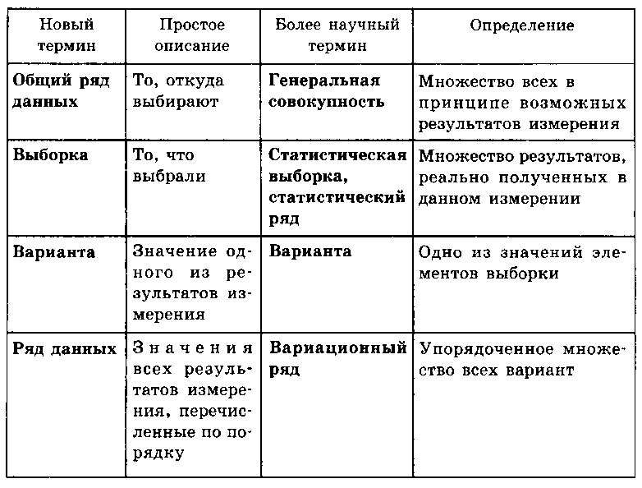  Далее демонстрируется пример, для данных которого учащимся предлагается назвать генеральную совокупность, варианты, вариационный ряд.  Пример. Вы записываете номера месяцев рождения своих одноклассников.  Общий ряд данных (генеральная совокупность) — это числа от 1 до 12.  Варианты — это номера месяцев рождения конкретных учеников именно вашего класса.  Ряд данных (вариационный ряд) — это все варианты, перечисленные по порядку.  - Задание на повторение.  Учитель предлагает повторить учащимся следующие понятия: абсолютная частота, относительная частота, объем выборки. Повторение осуществляется в ходе дополнения таблицы и выполнения приведенных к ней заданий.  Далее учитель напоминает учащимся о понятии «полигон частот»  Полиго́н часто́т — один из способов графического представления плотности вероятности случайной величины. Представляет собой ломаную, соединяющую точки, соответствующие срединным значениям интервалов группировки и частотам этих интервалов.  - Изучение новой темы.  На основе рассмотренного примера учитель вводит понятие «интервальный ряд данных» и «гистограмма».  Учитель в ходе построения гистограммы делает акцент на том, что гистограмма строится следующим образом. Сначала множество значений, которое может принимать элемент выборки, разбивается на несколько интервалов. Чаще всего эти интервалы берут одинаковыми, но это не является строгим требованием. Эти интервалы откладываются на горизонтальной оси, затем над каждым рисуется прямоугольник. Если все интервалы были одинаковыми, то высота каждого прямоугольника пропорциональна числу элементов выборки, попадающих в соответствующий интервал. Если интервалы разные, то высота прямоугольника выбирается таким образом, чтобы его площадь была пропорциональна числу элементов выборки, которые попали в этот интервал.  - Минутка разгрузки.  ПРЯМОУГОЛЬНИК:  Временная форма личности, которую могут носить остальные устойчивые фигуры в определенные периоды жизни.  Это люди, не удовлетворенные тем образом жизни, который они ведут сейчас, и потому занятые поисками лучшего положения.  Поэтому ведущие качества прямоугольника - любознательность, пытливость, живой интерес ко всему происходящему и смелость.  Они открыты, для новых идей, ценностей, способов мышления и жизни, легко усваивают все новое.  ТРЕУГОЛЬНИК:  Эта форма символизирует лидерство.  Самая характерная особенность истинного Треугольника - способность концентрироваться на главной цели.  Треугольники - энергичные, неудержимые, сильные личности, которые ставят ясные цели, и, как правило, достигают их.  Они честолюбивы и прагматичны, умеют показать вышестоящему руководству значимость собственной работы и работы своих подчиненных.  Сильная потребность быть правым и управлять положением дел делает Треугольник личностью, постоянно соперничающей, конкурирующей с другими.  КРУГ:  Самая доброжелательная из пяти фигур.  Он обладает высокой чувствительностью, развитой эмпатией - способностью сопереживать, сочувствовать, эмоционально отзываться на переживания другого человека.  Круг ощущает чужую радость и чувствует чужую боль как свою собственную.  Он счастлив тогда, когда все ладят друг с другом.  Поэтому, когда у Круга возникает с кем-то конфликт, наиболее вероятно, что Круг уступит первым.  Он стремится найти общее даже в противоположных точках зрения.  - Закрепление изученного материала.  Учащимся предлагаются задания для самостоятельной работы. Учитель наблюдает за выполнением заданий учащимися, задает им вопросы, направляя на верное решение, оказывает консультативную помощь, оценивает работы учащихся по критериям, предоставляет обратную связь учащимся.  Задание.  Измерили длины слов (количество букв) в приведенном ниже отрывке из поэмы посвященной 1150-летний юбилей ученого, философа Абу Насра аль-Фараби. Постройте гистограммы распределения абсолютных частот, выбрав интервалы 1—3, 4—6, 7—9 для вариант выборки.  Критерии оценивания:  Учащийся  - Верно составляет таблицу частот;  - Верно составляет интервальную таблицу частот;  - Верно строит гистограмму частот.  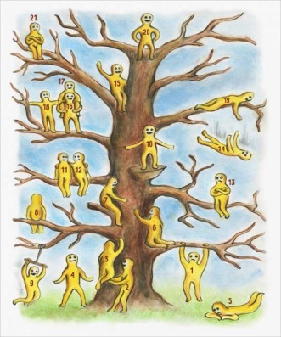 |  |  |  |  |  | Презентация  Слайд 4  Презентация  Слайд 5  Презентация  Слайд 6,7  Приложение 2  Презентация  Слайды 8-10  Приложение3  Презентация  Слайды 11-12  Слайд 13  Слайд 14-16  Презентация  Слайды 17
Конец урока  38-40 мин | - Подведение итогов урока. Рефлексия.  Учитель возвращается к целям урока, обсуждая уровень их достижения.  Затем учитель предлагает учащимся оценить свой уровень знаний и умений по изученной теме, используя следующий рисунок. «Дерево успеха»  В качестве домашнего задания учащимся можно предложить дополнительные разноуровневые задания. |  |  |  |  |  | Презентация  Слайд 20  Стикеры
Дифференциация – каким образом Вы планируете оказать больше поддержки? Какие задачи Вы планируете поставить перед более способными учащимися? |  |  |  | Оценивание – как Вы планируете проверить уровень усвоения материала учащимися? | Здоровье и соблюдение техники безопасности
Урок будет построен таким образом, что ученики, не столь уверенные в своих силах, будут работать в парах с более способными учениками и смогут узнать больше. Способные же учащиеся могут проявить свои способности в качестве консультанта, а также решая самостоятельно дополнительные задания повышенной сложности.  Во время индивидуальной работы Вы можете помогать неуверенным ученикам, задавая наводящие вопросы. |  |  |  | Формативное оценивание производится на каждом этапе урока (самооценивание, оценивание учителем по критериям). Оценка путем наблюдения за вовлечением учеников при выполнении заданий и за участием в диалогах, во всеобщих обсуждениях.  Прогресс, ответная реакция на задания в парах будут тщательно рассмотрены для того, чтобы оценить вклад каждого ученика и выявить наличие ошибок для их коррекции. | Все задания подобраны с учетом возрастных особенностей учащихся. Смена видов деятельности позволяет оптимально распределить силы и внимание учащихся для наибольшего достижения результатов.
Рефлексия по уроку  Были ли цели урока/цели обучения реалистичными?  Все ли учащиеся достигли ЦО?  Если нет, то почему?  Правильно ли проведена дифференциация на уроке?  Выдержаны ли были временные этапы урока?  Какие отступления были от плана урока и почему? |  |  | Используйте данный раздел для размышлений об уроке. Ответьте на самые важные вопросы о Вашем уроке из левой колонки.
Общая оценка

Какие два аспекта урока прошли хорошо (подумайте как о преподавании, так и об обучении)?
1:

2:
Что могло бы способствовать улучшению урока (подумайте как о преподавании, так и об обучении)?
1:

2:
Что я выявил(а) за время урока о классе или достижениях/трудностях отдельных учеников, на что необходимо обратить внимание на последующих уроках

